О возможности использования корней патологических зубов для установки штифтов при протезировании
Панфилов П.Е. †, Зайцев Д.В. †, Григорьев С.С. ‡
†УрГУ, Екатеринбург; ‡ УрГМА, Екатеринбург
peter.panfilov@usu.ru

Введение

Человеческий зуб, состоящий из твердых и мягких тканей, может рассматриваться, как биокомпозит. Эмаль покрывает дентин (твердую основу зуба) в коронковой части, а цемент - в корневой. Основным морфологическим элементом дентинной матрицы являются каналы (2-3 μм в диаметре) и межтрубочковый дентин, усиленный коллагеновыми волокнами [1]. Пульпа (мягкая ткань) расположена внутри дентинной матрицы в пульповой камере и обеспечивает обмен веществ с организмом. Свойства зуба, включая его прочность, зависят от циркуляции биоактивной жидкости в дентинных каналах. Полости, возникающие в результате развития патологий, склерозирование каналов и т.д. вызывают нарушение циркуляции дентинной жидкости и, следовательно, изменение прочностных свойств зубов. Действительно, здоровый зуб никогда не ломается в процессе пережевывания пищи, тогда как основной причиной механических повреждений зубов являются заболевания, например кариес, диабет или синдром Шагрена.
Предсказание времени жизни зуба в человеческом теле, как механической системы, требует информации о: (1) механических свойствах дентина и эмали; (2) влиянии обмена веществ на прочность зуба; и (3) соотношении между нормальной и патологической тканью и характере ее распределения в больном зубе. Первым шагом в построении модели будет выбор основного фактора, определяющего время жизни зуба. Прогноз, основанный на 1 пункте, подразумевает, что влиянием обмена веществ и заболеваниями приходится пренебрегать. Стандартные механические испытания, выполненные на лабораторных образцах из вырезанных зубов, позволяют определить некоторые механические характеристики твердой ткани, но не ясно, как эти данные могут быть связаны с поведением зуба в человеческом теле. Кроме того, это предположение противоречит клинической практике [2, 3]. Поэтому, изменение морфологии твердых тканей, вызванное зубными заболеваниями, может рассматриваться, как основная причина механического повреждения зуба. Другим словом, время жизни зуба должно определяться кинетикой развития заболевания. Стоматологическая практика показывает, что 100% пораженный зуб должен быть удален, тогда как здоровый не нуждается в лечении. Следовательно, проблема определения времени жизни патологического зуба может быть сформулирована следующим образом. Каким должно быть соотношение между здоровой и поврежденной твердой тканью и их взаимным расположением в зубе, чтобы больной зуб мог быть сохранен без ущерба человеческому организму и использован в качестве основы для имплантанта?
Данная постановка задачи включает в себя поиск основных морфологических характеристик здоровой и пораженной твердой ткани и как они будут зависеть от стадии развития заболевания. Наблюдение при малых увеличениях (<х10) позволяет стоматологу обнаруживать каверны в зубах и определять участки патологической ткани. При больших увеличениях (~х500), патология должна отражаться на структуре дентинных каналов и межтрубочкого дентина. Целью настоящей работы является изучение возможности использования корней патологических зубов у пациентов, страдающих синдромом Шагрена, для установки в них штифтов при протезировании на основании анализа распределения здорового и патологического дентина в корневой части зуба. Синдром Шагрена - системное аутоимунное заболевание, основными проявлениями которого является дисфункция слюнных желез, что приводит к сухости рта и катастрофическому снижению прочности коронки зуба [3, 4]. Склерозирование дентинных каналов есть основной морфологический признак патологического дентина при данном заболевании.
Материалы и методы
Оптическая микроскопия в проходящем свете является наиболее подходящей методикой для наблюдения слабо контрастных объектов, таких как биологические ткани. Поэтому лабораторные образцы для исследований должны быть достаточно тонкими. Образцы вырезали из здоровых и патологических (удаленных у больных, страдающих синдромом Шагрена) премоляров с помощью алмазной пилы. Зубы резали либо параллельно оси (зуба), либо перпендикулярно ей (см. рис. 1). Образцы шлифовали на шкурках и абразивных пастах до толщины ~ 0.1 мм. Далее каждый из них травили в H₃PO₄ в течение 20 минут для очистки рабочей поверхности от осколков твердой ткани и абразива, после чего, промывали в проточной воде и сушили на воздухе. Готовые образцы показаны на рис. 2.
Результаты
Цвет большей части корневого дентина патологического образца, вырезанного вдоль оси зуба, был желтым, тогда как меньшая часть была белой. Полоска окрашенного в белый цвет дентина располагались в левой половине образца параллельно корневому каналу (Рис. 1а). В патологическом образце, вырезанном перпендикулярно корневому каналу, эмаль была белой, тогда как дентин был желтым (Рис. 1б). Там же наблюдали трещину, распространяющуюся по криволинейной траектории. Желтый цвет дентина внутри и снаружи участков, разделенных трещиной, был разным: светло-желтый дентин располагался рядом с эмалью, слева от трещины, тогда как дентин справа от нее был желтым.
В утоненном шагреневом образце, вырезанном вдоль корневого канала, обнаружены два участка, имеющие различную морфологию корневого дентина. Один из них, расположенный в верхней части образца, а также вблизи и вдоль корневого канала, выглядит подобно "пятнистой структуре" (рис. 2а). Большая же часть корневого дентина оказалась подобной здоровой ткани: она была равномерно окрашена в серый цвет. Шагреневый образец, вырезанный перпендикулярно оси зуба, в процессе утонения распался на две части вдоль траектории трещины (см. рис. 2б). Первая часть образца, содержащая эмаль, выглядела как здоровый дентин: эмаль оранжево-серая, тогда как дентин - серый (рис. 2а). Вторая часть может быть разделена на две области имеющие различия в цвете. Первая область имела эллиптическую форму и была окрашена в светло-серый цвет, тогда как цвет второй области был серым (рис. 2б). Все видимые цвета были равномерно распределены по поверхности образца - "пятнистой структуры" обнаружено не было.
Известно, что морфология поверхности образца из дентина зависит от распределения дентинных каналов на данном участке зуба [5]. Поэтому, две простейших ориентации могут быть приняты, как эталоны при металлографической аттестации структуры здорового дентина. Первая, когда каналы лежат параллельно поверхности образца, выглядит как параллельные чередующиеся темные и светлые полосы (Рис. 3а). Темные полосы есть дентинные каналы (их ширина ~ 2-3μм), а светлые - это прослойки межтрубочкового дентина (ширина ~ 10μм). Структура образца второй ориентировки (каналы расположены перпендикулярно рабочей поверхности) выглядит как темные ямки на светлом фоне (Рис. 3б). Ямки - это дентинные каналы, а светлый фон - межтрубочковый дентин. Диаметр ямок ~ 2-3μм, тогда как расстояние между соседними ямками ~ 10μм [6]. Эти оценки согласуются с литературными данными по человеческому дентину [1, 7].
Морфология "пятнистой структуры" в образце патологического дентина, вырезанного параллельно оси зуба, показана на рис. 4а. Ни каких признаков дентинных каналов на поверхности образца не обнаружено. Полное отсутствие каналов также наблюдается и на шагреневом образце, вырезанном перпендикулярно оси зуба ( рис. 4б). Полученные данные согласуются с представлениями, что склерозирование дентинных каналов является одним из признаков патологии зубов при синдроме Шагрена.
Наблюдения при малых увеличениях показывают, что граница между областью с "пятнистой структурой" и остальным дентином в патологическом зубе является протяженной (рис. 2а). Морфология образца на разных расстояниях от края показана на рис. 5. В области коричневого цвета (зона 1, расположенная с краю, рис. 5а) и в "пятнистой структуре" (зона 2 (~500 μм от края) – рис. 5б) дентинные трубочки склерозированы, то есть дентинные каналы отсутствуют. Каналы начинают появляться в зоне 3 (~1000 μм от края) (рис. 5в), тогда как морфология образца в зоне 4 (~1500 μм от края), подобна нормальному дентину (рис. 5г). Видимое отличие от эталона может быть обусловлено отклонением каналов от нормали к поверхности на данном участке образца. Количество дентинных трубочек, приходящееся на единицу рабочей поверхности образца в зоне 3 и зоне 4, одинаково. Однако, диаметр каналов в верхней части рис. 5в, меньше чем средняя ширина каналов в ее нижней части и на рис. 5г. Уменьшение видимой ширины дентинных каналов может быть связано с их частичным склерозированием в процессе развития патологии. Ширина границы между склерозированным и нормальным дентином составляет величину порядка 500 μм.
Другой тип распределения патологического дентина имеет место в образце, вырезанном перпендикулярно оси зуба. Морфология образца по левую сторону от трещины (рис. 6а), подобна здоровому дентину в случае, когда дентинные каналы нормально ориентированы к поверхности образца. Морфология дентина с права от трещины подобна склерозированому дентину (рис. 6б). В этом случае граница между здоровым и патологическим дентином узкая.
Обсуждение
Наблюдения при малых увеличениях показывают, что области пораженного дентина в зубах, удаленных у пациентов, страдающих синдромом Шагрена, могут быть обнаружены как в тонких, так и в массивных образцах. Основным визуальным признаком патологии является либо "пятнистая структура", либо разница в цвете с нормальным дентином. Изучение тех же участков при большом увеличении показало, что все дентинные трубочки там склерозированы. Геометрия границы между здоровой и патологической твердой тканью зависит от ориентировки каналов. Граница узкая, когда каналы ориентированы нормально к поверхности образца, и протяженная, когда каналы параллельны или наклонены к поверхности. Если граница узкая, то ее когезионная прочность низкая и она является местом наиболее вероятного зарождения и роста трещины. Причиной такого поведения может быть разница механических свойств соединенных материалов (здорового и склерозированного дентина) [8], что соответствует данным, полученным при анализе клинической практики. Пораженный дентин располагается вблизи корневого канала и его форма близка к конусу с основанием в коронковой части зуба.
Главным условием того, чтобы корневую часть больного зуба можно было использовать при протезировании, это то, чтобы она не была источником других патологий. При прочистке корневого канала (эндонтотическом лечении) больного зуба стоматолог удаляет пораженная ткань, осуществляя визуальный контроль за процедурой, тем самым исключая возможность возникновения патологий в полости рта. Следующим этапом лечения будет оценка возможности установки в корневой канал штифта для монтажа конструкции имплантанта. Основным критерием здесь является толщина дентина вокруг канала, чтобы корень выдерживал механические нагрузки, передаваемые от имплантанта через штифт. В случае, когда стоматологическая помощь оказывается пациенту, страдающему синдромом Шагрена, врачу важно знать как отличаются механические свойства корневого дентина в здоровом и патологическом зубе. На основании полученных данных о распределении пораженного дентина в премолярах и микротвердости дентина в патологическом зубе, можно заключить, что после механического удаления склерозированного дентина, оставшаяся вокруг корневого канала твердая ткань способна выдерживать те же нагрузки, что и нормальный дентин.
Заключение
Проведенное исследование показало, что пораженный дентин визуально отличается от здорового. На макроскопическом уровне, отличие заключается в цветовой разнице, тогда как при наблюдении при больших увеличениях основным признаком пораженного дентина будет склерозирование каналов. Пораженный дентин располагается в области корневого канала и, поэтому, он будет удаляться в процессе подготовки корня к установке штифта. Корень зуба у пациентов, страдающих синдромом Шагрена, может быть использован для установки штифтов под имплантанты, если это будет позволять толщина стенок вокруг канала.

Ссылки
- T.S. RASMUSEN, R.E. PATCHIN and A.H. HEUER, J. Dent. Res. 1976 55 154.
- S. GRIGORIEV, L.P. LARIONOV, M.V. GRIGORIEVA, Vestnik of the Ural State Medical Academy 2006 17 (in Russian).
- P.C. FOX, M. BRENNAN, S. PILLEMER, L. RADFAR, S. YAMANO, B.J. BAUM, JADA 1998 129 719.
- E.B. BOROVSKY, V.K. LEONTIEV, "Biology of an oral cavity" (Moscow, Medical Book, 2001). (in Russian)
- R. ELBAUM, E. TAL, AI. PERETS, D. ORON, D. ZISKIND, Y. SILBERBERG, HD. WAGNER, Journal of dentistry 2007 35 150.
- R.O. RITCHIE, J.H. KINNEY, J.J. KRUZIC and R.K., NALLA, Fatigue Fract Engng Mater Struct 2005 28 345.
- S.T. RASMUSSEN and R.E. PATCHIN, J. Dent. Res. 1984 63 1362.
- J.F. Knott, “Fundamentals of Fracture Mechanics” (London, Butterworths, 1973).

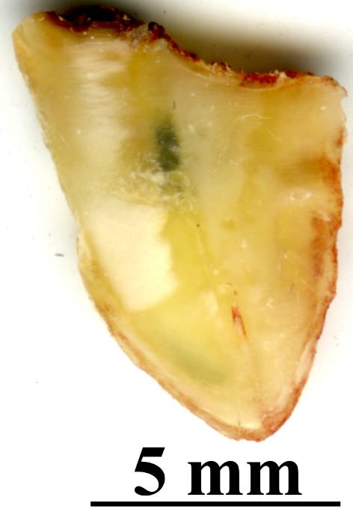

а
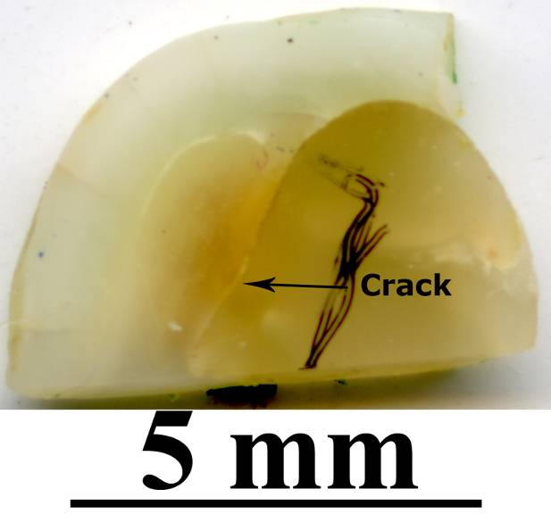

б
Рис. 1. Образцы, вырезанные из патологических зубов (синдром Шагрена): а - параллельно оси зуба; б - перпендикулярно оси зуба.

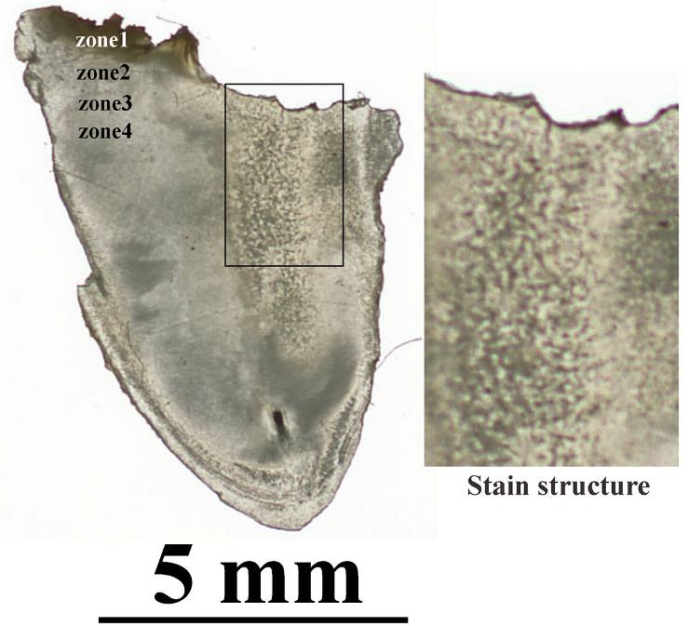

а
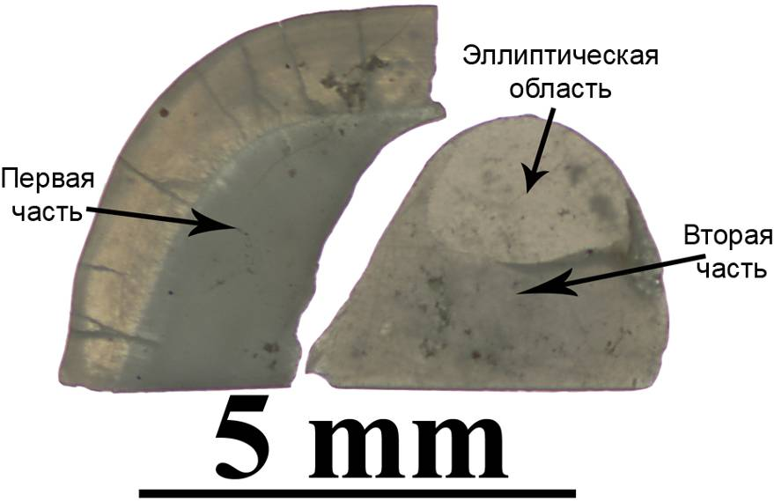

б

Рис. 2. Образцы из патологических зубов (синдром Шагрена) после процедуры утонения: а параллельно оси зуба; б - перпендикулярно оси зуба.

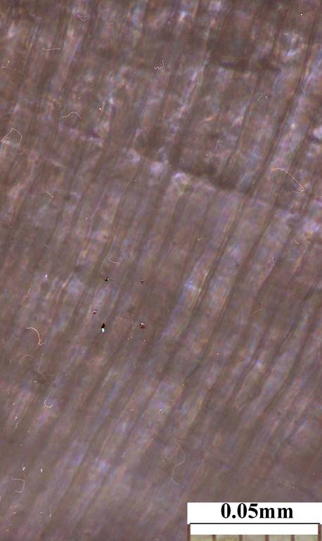
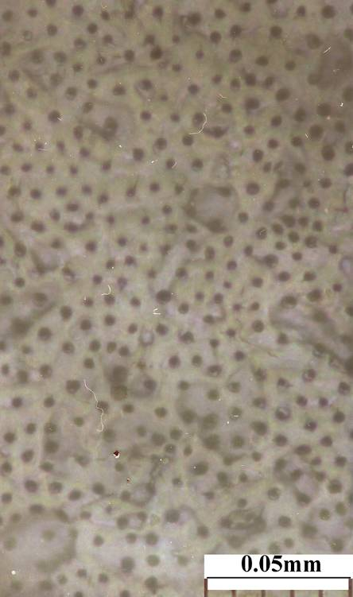
а б

Рис. 3. Морфология здорового дентина: а - каналы ориентированы параллельно поверхности образца; б - каналы ориентированы перпендикулярно поверхности образца.
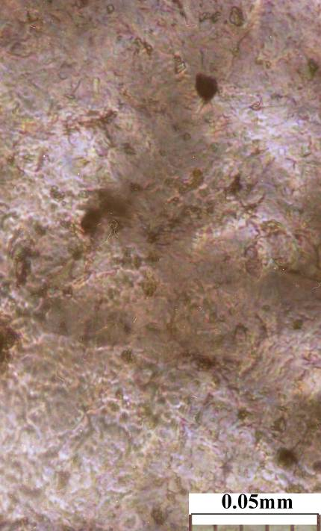
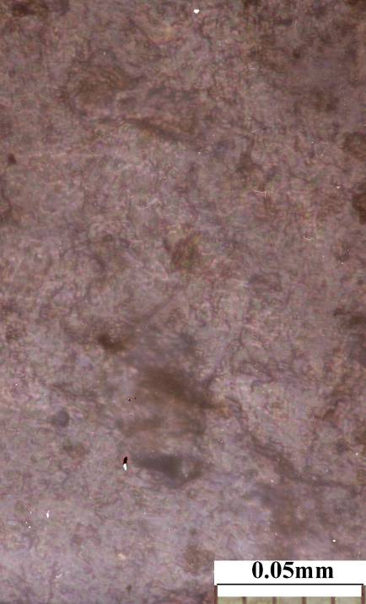

а б
Рис. 5. Морфология пораженного дентина (дентинные каналы склерозированы): а образец вырезан параллельно оси зуба; б - образец вырезан перпендикулярно оси зуба.

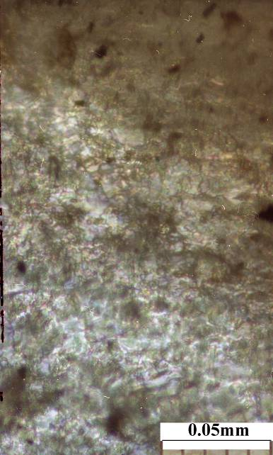

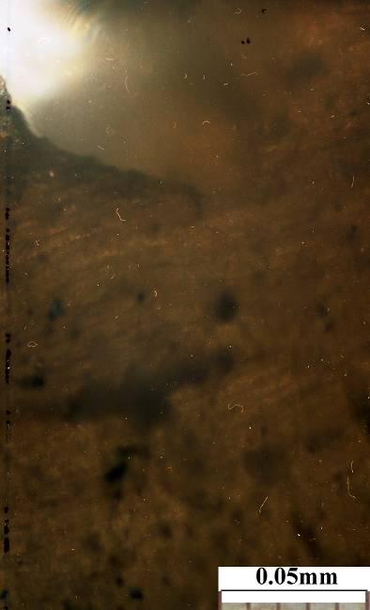

а б

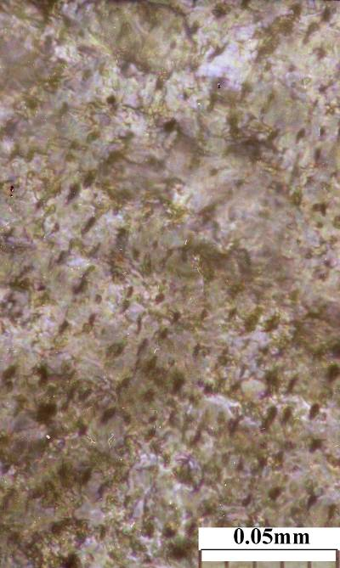
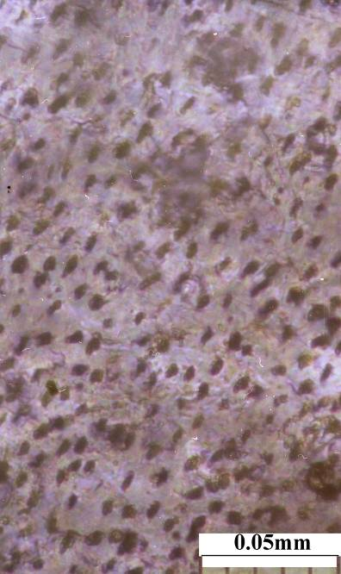

в г

Рис. 5. Морфология дентина в патологическом образце, вырезанном параллельно оси зуба: а - вблизи края в зоне 1; б - склерозированая структура в зоне 2; в - частично склерозированные наклоненные дентинные каналы в зоне 3; г - дентинные каналы в зоне 4.

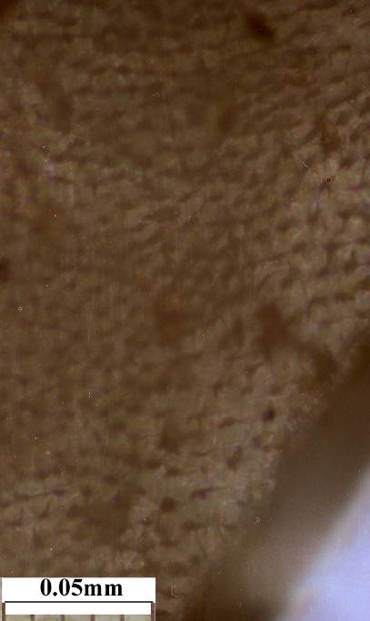
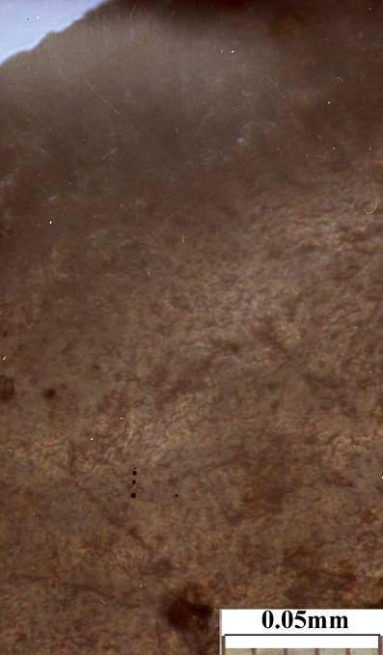

а б

Рис. 6. Морфология дентина в патологическом образце, вырезанном перпендикулярно оси зуба: а - слева от трещины; б - справа от трещины.

